Thuyền viên Việt Nam cứu nạn tàu quốc tế bị bắn trên vịnh Oman
VNExpress

Nhận được tín hiệu cầu cứu của tàu MKD VYOM bị cháy trên vịnh Oman, thuyền trưởng tàu SAND Bùi Đức Tuân quyết định quay tàu cứu thủy thủ Ngày 28/2, tàu SAND do Công ty TNHH Vận tải Dầu khí Phương Đông (Hà Nội) quản lý đang trên đường từ Ấn Độ đến Iraq để nhận dầu. Khi tàu đang trên vịnh Oman, cách eo biển Homuz khoảng 120 hải lý (216 km), thì nhận được tin xung đột ở Trung Đông. Tàu cùng 23 thuyền viên Việt Nam được yêu cầu không đi vào eo biển Homuz, tạm quay ra khu vực an toàn ở Ấn Độ Dương.
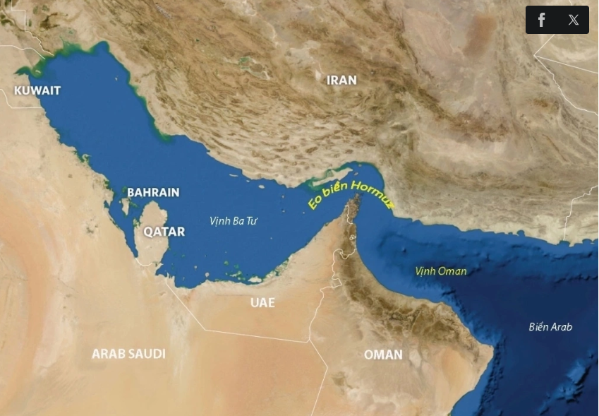
Eo biển Hormuz nằm giữa vịnh Ba Tư và vịnh Oman. Đồ họa: NASA
14h ngày 1/3 (giờ địa phương), đang trên vùng vịnh Oman để tiến ra Ấn Độ Dương, thuyền trưởng tàu SAND nhận được tín hiệu cấp cứu cháy từ tàu MKD VYOM (quốc tịch quần đảo Marshall) cách đó khoảng 40 hải lý. Thủy thủ đang dập lửa, song đám cháy ngày càng lan rộng. Tàu này chở 61.000 tấn xăng, đang hành trình từ cảng Ijmuiden, Hà Lan đến Arab Saudi.
Thuyền trưởng tàu SAND Bùi Đức Tuân kể khi nhận tin cứu nạn, anh thông báo về Công ty Vận tải Dầu khí Phương Đông để xin ứng cứu và trao đổi với thuyền trưởng tàu MKD VYOM về vị trí tàu. Nhận được chấp thuận của lãnh đạo công ty, thuyền trưởng Tuân khẩn trương đưa tàu đến cứu.
"Tôi nghĩ tính mạng con người quan trọng nhất nên cần ứng cứu khẩn cấp, mặc dù lúc đó rất lo có thể bị ngư lôi, UAV bắn. Các thuyền viên Việt Nam đều đồng lòng quay tàu cứu người", anh Tuân nói.
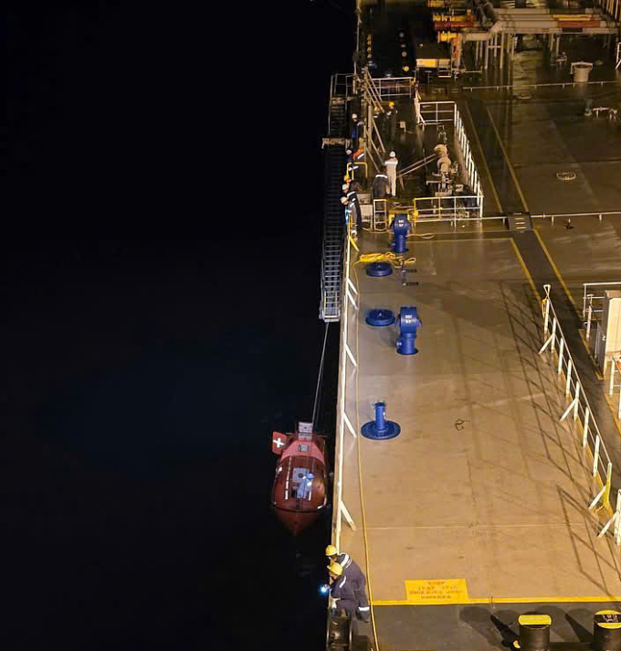
Thả thang cứu hộ các thuyền viên trên tàu MKD VYOM. Ảnh: NVCC
Thời điểm đó, trên vùng biển Oman nhiều tàu khác nhận được tín hiệu cứu nạn của tàu MKD VYOM và Cơ quan cứu nạn hàng hải của Oman, nhưng theo thuyền trưởng Tuấn, chỉ có tàu SAND nhận lời đến cứu. Phía tàu MKD VYOM, sau 6 giờ không dập được lửa, các thuyền viên xuống hai xuồng cứu sinh.
Trong đêm tối, tàu SAND lần theo tín hiệu VHF lúc được lúc mất của thuyền viên tàu gặp nạn. Khi cách khoảng 2 hải lý, thuyền trưởng Tuân nhận ra ánh đèn từ xuồng cứu sinh, nhanh chóng đưa tàu lại gần. May mắn thời tiết tốt, trời quang, sóng biển êm, thuận lợi cho việc cứu nạn.
Lúc 22h, thuyền cứu sinh đầu tiên chở 8 thuyền viên cập mạn trái tàu SAND. Các thủy thủ thả thang và dùng cẩu để đưa người gặp nạn lên. Đến gần 24h, thuyền cứu sinh thứ hai chở 13 thuyền viên cập mạn tàu và được hỗ trợ đưa lên.
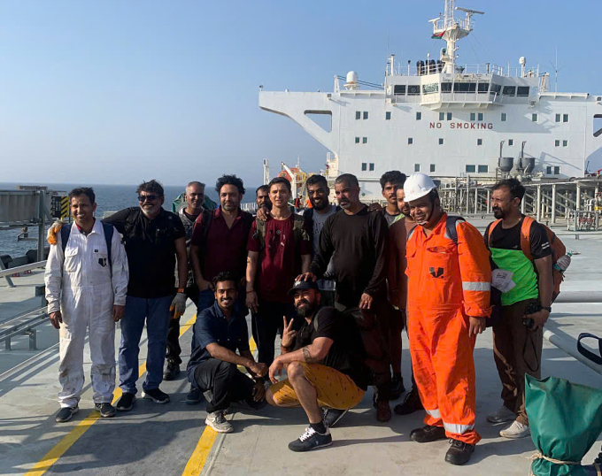
Các thành viên tàu MKD VYOM trước khi rời tàu SAND vào đất liền. Ảnh: NVCC
21 thuyền viên tàu MKD VYOM gồm thuyền trưởng quốc tịch Ukraine, 4 người Bangladesh và 16 người Ấn Độ đã được đưa lên tàu an toàn.
Kể với anh Tuân, thuyền trưởng người Ukraine, cho biết tàu đi cách eo biển Homuz khoảng 100 hải lý thì dừng lại, sau khoảng hai giờ thả trôi tự do thì bị ngư lôi hoặc UAV tấn công vào mạn phải, phía sau buồng lái, một thuyền viên thiệt mạng. Những người còn lại không bị thương.
Đại phó Bùi Văn Lượng kể thuyền viên gặp nạn đều mệt mỏi, tinh thần bất ổn vì mất nhiều sức lực dập lửa, rồi say sóng khi lênh đênh trên biển. Chỉ có hai người còn sức leo thang lên tàu, còn lại phải nhờ thiết bị cẩu hàng. Các thuyền viên Việt Nam mang nước uống, sữa, mì tôm đến, song nhiều người mệt không thể ăn.
Theo hướng dẫn của Cảng vụ Muscat, Oman, tàu SAND di chuyển đến gần bờ ngoài khơi cảng Muscat. Đến 18h ngày 2/3, toàn bộ thuyền viên tàu gặp nạn được đưa lên tàu cứu hộ của Oman để vào bờ.
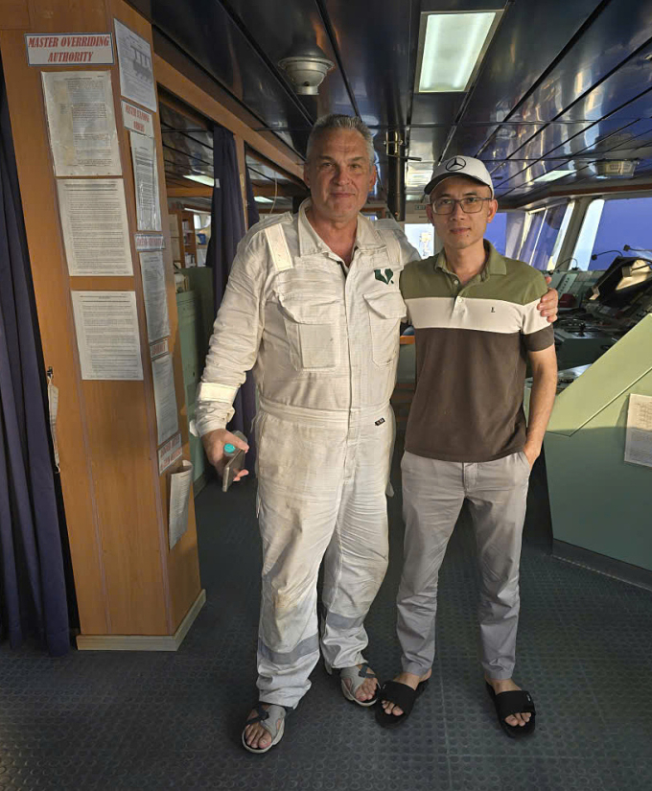
Thuyền trưởng Bùi Đức Tuân (phải) và thuyền trưởng tàu MKD VYOM, người Ukraine. Ảnh: NVCC
Hiện tàu SAND đã ra khỏi vịnh Oman, đang thả trôi tại khu vực an toàn trên vùng biển Ấn Độ Dương để chờ kế hoạch nhận hàng mới. Tuy nhiên, theo thuyền trưởng Tuân, các thuyền viên vẫn bất an vì thi thoảng lại nghe thấy tiếng UAV bay vù vù trên đầu. Họ đã tăng cường trực cảnh giới ở mũi tàu, cánh gà và ban đêm để phát hiện vật thể lạ, khẩn trương ứng phó với tình huống bất ngờ.
Trải qua 16 năm đi biển, thuyền trưởng Tuân cho biết lần đầu tiên phải ứng phó nguy cơ có thể xảy ra trong vùng chiến sự và cứu hộ tàu biển bị tấn công. "Chúng tôi muốn gửi gắm đến các thuyền viên và tàu ở Trung Đông là cố gắng tránh xa vùng chiến sự để đảm bảo an toàn cho người và tàu", anh nói.
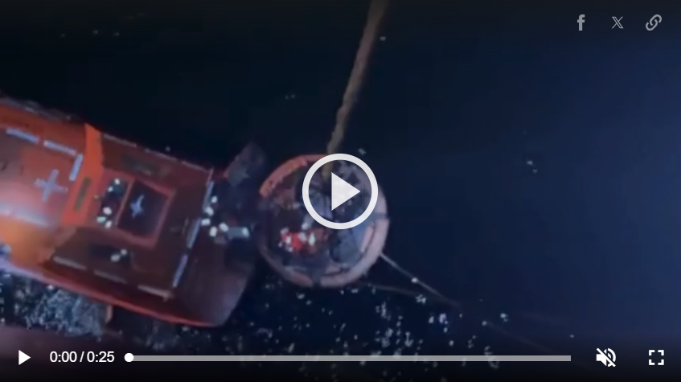https://video.vnexpress.net/embed/v_440878
Cứu nạn các thuyền viên trên tàu nước ngoài. Video: NVCC
Từ sáng 28/2, quân đội Mỹ và Israel phát động chiến dịch tập kích Iran, nhắm vào các cơ sở quốc phòng và tình báo cũng như hàng loạt quan chức cấp cao và tướng lĩnh. Các cuộc tấn công đã khiến Lãnh tụ Tối cao Ali Khamenei và loạt quan chức cấp cao Iran thiệt mạng. Iran đáp trả bằng tên lửa đạn đạo và máy bay không người lái (UAV) quy mô lớn. Israel cùng các quốc gia có căn cứ quân sự Mỹ ở Trung Đông như Jordan, UAE và Bahrain trở thành mục tiêu.
Eo biển Hormuz nằm giữa Oman và Iran, nằm trên tuyến đường hàng hải huyết mạch trung chuyển hơn 14 triệu thùng dầu thô mỗi ngày, chiếm 1/3 tổng lượng xuất khẩu nhiên liệu bằng đường biển toàn cầu. Theo Cục Hàng hải và Đường thủy Việt Nam, hiện có 8 tàu với 160 thuyền viên Việt Nam hoạt động tại khu vực vịnh Ba Tư thuộc các quốc gia như UAE, Iraq, Saudi Arabia...
Đoàn Loan

